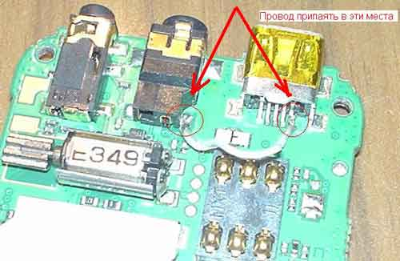

Здесь всё понятно по рисунку. Нужно соеденить +5 вольт на USB разъёме с центральным контактом разъёма ЗУ.

